

ПРЕДСТАВИТЕЛЬНОЕ СОБРАНИЕ

БАБАЕВСКОГО МУНИЦИПАЛЬНОГО ОКРУГА

РЕШЕНИЕ

от 03.10.2024 № 451
г. Бабаево

О внесении изменений в решение

Представительного Собрания

Бабаевского муниципального округа
Вологодской области от 08.12.2022 № 98

В соответствии с законом Вологодской области от 10.07.2024 № 5660-ОЗ «О внесении изменений в закон области «О регулировании некоторых вопросов муниципальной службы в Вологодской области» и закон области «О регулировании некоторых вопросов оплаты труда муниципальных служащих в Вологодской области», Представительное Собрание Бабаевского муниципального округа Вологодской области
РЕШИЛО:
1. Внести в решение Представительного Собрания Бабаевского муниципального округа Вологодской области от 08.12.2022 № 98 «Об оплате труда муниципальных служащих в органах местного самоуправления Бабаевского муниципального округа Вологодской области» (в редакции решений Представительного Собрания Бабаевского муниципального округа Вологодской области от 27.12.2022 № 120, от 26.01.2023 № 190, от 26.12.2023 № 349, от 25.01.2024 № 370) следующие изменения:
1.1) в разделе 1:
а) пункт 1.3 дополнить подпунктом 1(1) следующего содержания:
«1(1) ежемесячная выплата в соответствии с присвоенным ему классным чином муниципальной службы (далее - ежемесячная выплата за классный чин)»;
б) абзац первый пункта 1.6 изложить в следующей редакции:
«Размеры должностных окладов муниципальных служащих, ежемесячных выплат за классный чин муниципальных служащих, установленные настоящим Положением, увеличиваются (индексируются) в соответствии с решением Представительного Собрания Бабаевского муниципального округа о муниципальном бюджете в размере, не превышающем увеличения (индексации) должностных окладов, окладов за классный чин государственных гражданских служащих области, и не ранее даты, с которой увеличиваются (индексируются) размеры должностных окладов, окладов за классный чин государственных гражданских служащих области.»;
1.2) в разделе 2 пункт 2.2 дополнить подпунктом 1(1) следующего содержания:
«1(1). Ежемесячная выплата за классный чин муниципального служащего устанавливается согласно приложению 1(1) к настоящему Положению.";
1.3) дополнить приложением 1(1) «Размеры ежемесячных выплат в соответствии с присвоенным муниципальному служащему классным чином».
2. Настоящее решение вступает в силу с 01 января 2025 года.

Председатель  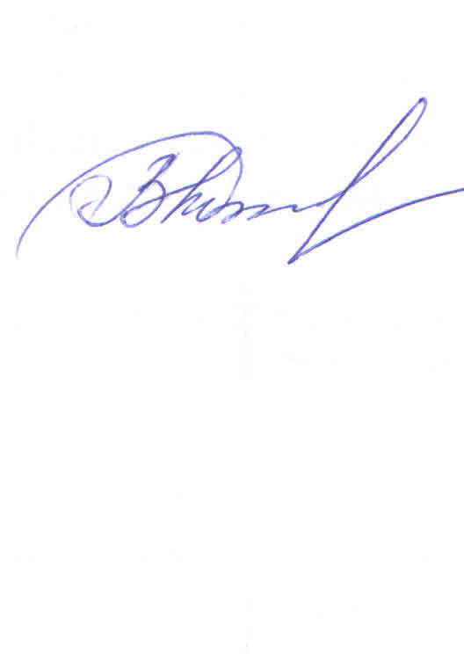  Представительного Собрания Бабаевского муниципального округа  Вологодской области |  | Глава Бабаевского муниципального округа Вологодской области  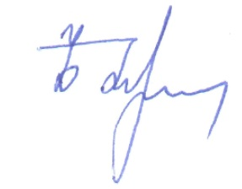
___________________О.В. Морозова |  | ________________Ю.В. Парфенов

Приложение 1(1)
к Положению об оплате труда муниципальных служащих в органах местного самоуправления Бабаевского муниципального округа Вологодской области
(в редакции решения Представительного Собрания Бабаевского муниципального округа Вологодской области
от 03.10.2024 № 451)

Размеры ежемесячных выплат
в соответствии с присвоенным муниципальному служащему классным чином

Наименование классного чина | Размер ежемесячной выплаты в соответствии с присвоенным муниципальному служащему классным чином (в рублях)
1 | 2
Действительный муниципальный советник Вологодской области 1 класса | 1946
Действительный муниципальный советник Вологодской области 2 класса | 1842
Действительный муниципальный советник Вологодской области 3 класса | 1741
Муниципальный советник Вологодской области 1 класса | 1638
Муниципальный советник Вологодской области 2 класса | 1536
Муниципальный советник Вологодской области 3 класса | 1434
Советник муниципальной службы Вологодской области 1 класса | 1331
Советник муниципальной службы Вологодской области 2 класса | 1229
Советник муниципальной службы Вологодской области 3 класса | 1126
Референт муниципальной службы Вологодской области 1 класса | 1024
Референт муниципальной службы Вологодской области 2 класса | 922
Референт муниципальной службы Вологодской области 3 класса | 819
Секретарь муниципальной службы Вологодской области 1 класса | 717
Секретарь муниципальной службы Вологодской области 2 класса | 614
Секретарь муниципальной службы Вологодской области 3 класса | 512

